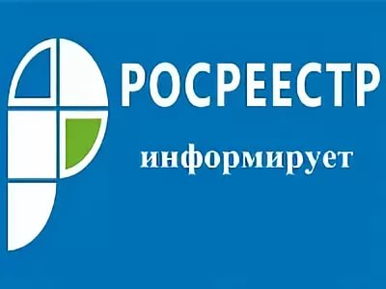

О проекте закона, устанавливающего понятие, содержание и признаки недвижимости

Росреестр принимает участие в работе над законопроектами, которые предполагают внесение изменений в Гражданский кодекс РФ и ряд других законодательных актов в части совершенствования законодательства о недвижимом имуществе. 17.10.2018 законопроекты представлены Минэкономразвития России в Правительство Российской Федерации.
Представленные законопроекты предлагают установить четкое понятие объекта недвижимости, а также критерии разграничения движимых и недвижимых вещей. Также предлагается установить наличие четких признаков объекта недвижимости, которые могут предопределяться уже на стадии проектирования и строительства и в последующем могут быть подтверждены документально.
В соответствии с представленными проектами, строения, для возведения которых не нужно разрешение на строительство или уведомление о предстоящем строительстве, автоматически перестают быть самостоятельными недвижимыми вещами, а юридически становятся «улучшениями» земельного участка. Улучшениями земельного участка или других объектов недвижимости предлагается считать временные строения и вспомогательные постройки, которые в связи с принятием законопроектов не смогут признаваться недвижимостью (например, замощения, ограждения и пр.). В зависимости от прочности связи с недвижимостью улучшения разделяются на отделимые и неотделимые, однако будут выступать с недвижимостью в обороте как единое целое. «Неотделимыми улучшениями земельного участка», например, предлагается считать линейные объекты (железные и автомобильные дороги, линии электропередачи, кабели связи). К «отделимым улучшениям земельного участка», в частности, будут отнесены беседки и теплицы, то есть некапитальные объекты.
В рамках проектов предлагается установить четкий порядок формирования «единого недвижимого комплекса», который объединяет земельный участок и все здания на нем, находящиеся в собственности одного лица. Соответствующие изменения предоставляют право собственнику объектов недвижимости создать единый недвижимый комплекс из принадлежащих ему объектов недвижимости, если они расположены на одном земельном участке.
Важными задачами законопроектов являются установление порядка образования объектов недвижимости из существующих построек, упорядочивание способов возникновения, а также прекращения существования объектов недвижимости.

Пресс-служба Управления Росреестра по Вологодской области

